Обобщение педагогического опыта по теме:
«Применение технологии смыслового чтения на уроках математики»

Преподаватель математики
КГА ПОУ «Дальневосточный государственный гуманитарно-технический колледж» г. Владивосток

За последние время статус чтения, его роль, отношение к нему в российском обществе, как и во многих странах мира, сильно изменилось.
Последние лет 10, и педагоги, и психологи говорят о том, что вообще дети читают гораздо меньше, чем, допустим, на поколение раньше. Они гораздо меньше способны воспринимать и интерпретировать то, что они читают.
Под умением работать с текстом мы понимаем способность воспроизводить детьми содержание текста, делить его на законченные части, выделять в них главное, определять с помощью учителя смысл всего текста в целом.
Зачастую они испытывают трудности с установлением связи событий, причинно-следственными связями, определением основной мысли текста. Им сложно находить второстепенные детали, сложно разбить текст на части.
В ФГОС ООО отмечается, что чтение в современном информационном обществе носит «метапредметный», или «надпредметный» характер и умения чтения относят к универсальным учебным действиям.
Поскольку программы по учебным предметам ориентированы на умение преобразовывать информацию, представленную в различных формах, а одним из метапредметных результатов освоения основной образовательной программы становится умение работать с различными источниками информации, то данная проблема является актуальной в современной школе. Решать её необходимо на любом уроке, по любому предмету, в том числе и математике.
Цель смыслового чтения - максимально точно и полно понять содержание текста, уловить все детали и практически осмыслить извлеченную информацию. Это внимательное вчитывание и проникновение в смысл с помощью анализа текста.
Ведь для того, чтобы чтение было смысловым, учащимся необходимо точно и полно понимать содержание текста, составлять свою систему образов, осмысливать информацию, то есть осуществлять познавательную деятельность.
Составляющие смыслового чтения входят в структуру всех универсальных учебных действий на уроке математики:
- в личностные УУД – входят мотивация, мотивы учения;
- в регулятивные УУД – принятие учеником учебной задачи, умение самостоятельно формулировать задание: определять его цель, планировать алгоритм его выполнения, корректировать работу по ходу ее выполнения;
- в познавательные УУД – логическое и абстрактное мышление, оперативная память, умение извлекать информацию из текстов, рисунков, сравнивать заключённую в тексте информацию, представлять информацию в виде таблицы, строить логические цепочки;
- в коммуникативные УУД – умение организовать и осуществить сотрудничество и кооперацию с учителем и сверстниками, адекватно передавать информацию, отображать предметное содержание и условия деятельности в речи.
Мною были проанализированы используемые технологии по формированию навыков смыслового чтения, намечены основные этапы в работе, выделены эффективные методы и приёмы, отобраны специальные упражнения, проверена эффективность разработанной методики, методик на уроках математики в различных группах.
Был сделан вывод, что систематическая и технологичная работа по развитию смыслового чтения на уроках математики, при чтении параграфов, дополнительных текстов, в ходе творческих и проектных работ, является эффективным средством общего развития учащихся.
Математические тексты имеют свою специфику, они наполнены символами, формулами и имеют техническую направленность. Они часто сложны для восприятия ребенка. Технологии смыслового чтения помогают в работе с трудными текстами.
Приведу несколько приемов использования технологий смыслового чтения на своих занятиях.
- Стратегии вопросов:
  - Приём «Тонкие» и «Толстые» вопросы.
Этот способ формирует умение формулировать вопросы и умение соотносить понятия.
Толстые ? | Тонкие ?
При каких условиях задача имеет несколько решений? | Что известно в задаче?
Установите закономерность …? | Что нужно найти?
Можно ли обобщить задачу, если…? | Какова зависимость между…?
Рационально ли решена задача?

  - Стратегия вопросительные слова.
Вспомните и запишите понятия и термины из темы, составьте с ними вопросы, используя вопросы из столбика.
Почему?
Сколько?
Каким образом?
Какая взаимосвязь?
Из чего состоит?
Как проходит?
Сколько равных?

- Чтение с остановками.
- Составляем кластер ключевых слов (например, при чтении параграфа по алгебре).
Этот способ формирует структурировать и систематизировать материал.
Кластер – графический способ организации учебного материала. В виде кластера мы с учащимися можем записывать правила, можем структурировать материал.
Пример составления кластера на занятии математики по теме «Комплексные числа».
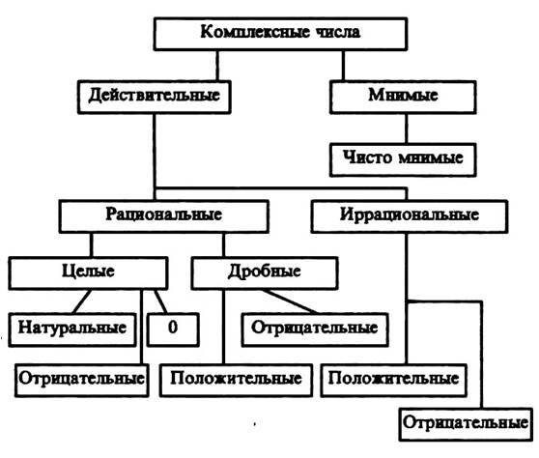

- «Восстанови текст».
Часто использую как на уроках алгебры, так и геометрии прием.
Пример использования на занятии геометрии 10 класс по теме «Теорема: Признак перпендикулярности плоскостей»
Попробуйте заполнить в вашей карточке недостающий текст.
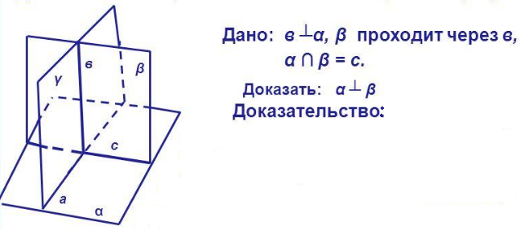
- В плоскости $α$, через точку пересечения прямой b с плоскостью $α$, проведём прямую a ____________________ прямой c. (нарисуйте)
- Через прямые b и c _______________________ плоскость $γ$. (нарисуйте)
- Плоскость $γ$ ______________________ прямой a и прямой b, тогда плоскость $γ$ ________________________ прямой c.
- Так как прямая b _________________ плоскости $α$ (по условию), следовательно, плоскость $α$ ___________________ плоскости $β$. Теорема доказана.
Данная технология помогает детям на уроках геометрии «раскладывать» доказательство теоремы на алгоритм. В дальнейшем ученики лучше ориентируются в доказательстве и запоминают его.
5. Стратегия ПМИ.
Метод заключается в том, что после прочтения текста параграфа необходимо заполнить таблицу, состоящую из трех колонок: первая – что уже знал, вторая – новые понятия и термины, третья – основные характеристики понятий.
Пример использования данной методики на занятии геометрии в 10 классе по теме «Тэтраэдр».
Прошу вас прочитать параграф 12 стр.25 и по окончании чтения заполнить таблицу.
Знакомые понятия | Новые понятия | Основные характеристики новых понятий
многоугольник | многогранник | поверхность, составленная из многоугольников
треугольник | тетраэдр | поверхность, составленная из четырех треугольников
треугольник | грань тетраэдра | поверхность тетраэдра
стороны треугольника (отрезок) | рёбра тетраэдра | граница каждой поверхности тетраэдра
вершины треугольника | вершины тетраэдра | границы ребра
 | противоположные ребра | не имеющих общих вершин
 | основание | одна грань тетраэдра
 | боковые грани | три грани тетраэдра

Таким образом, текст параграфа систематизируется. Данная таблица помогает впоследствии воспроизводить текст параграфа без особых усилий.
- «Верные и неверные утверждения».
Этот приём формирует умение анализировать информацию, умение оценивать факты.
- Составление алгоритма после прочтения математическоготекста.
Это может быть, например, алгоритм доказательства теоремы.
Использование данных технологий на своих занятиях позволяет мне повышать уровень овладения материалом учениками, так как при такой форме подачи дети проявляют большую активность и интерес. Создаются условия для самостоятельного осваивания учебного материала, организуется активная деятельность обучающихся по восприятию новых понятий и определений. Ребята учатся строить логические рассуждения, осмысливать и структурировать материал, что позволяет им впоследствии воспроизводить и использовать полученные знания.

